**UNIVERSIDAD REGIONAL**

**Centro de Estudio:** San Raymundo

**Curso:** [PRÁCTICA DE ADMINISTRACIÓN DE SISTEMAS](https://classroom.google.com/c/NzAwMzI1Nzg5MTgx)

**Catedrático:  Ing. William González**

**Nombre de la Tarea**:

Máquinas virtuales

**Apellidos, Nombres:**

Gutiérrez Lima Cesar Eduardo

**Carné:**

2349071

**Fecha de Entrega:**

08-08-2025

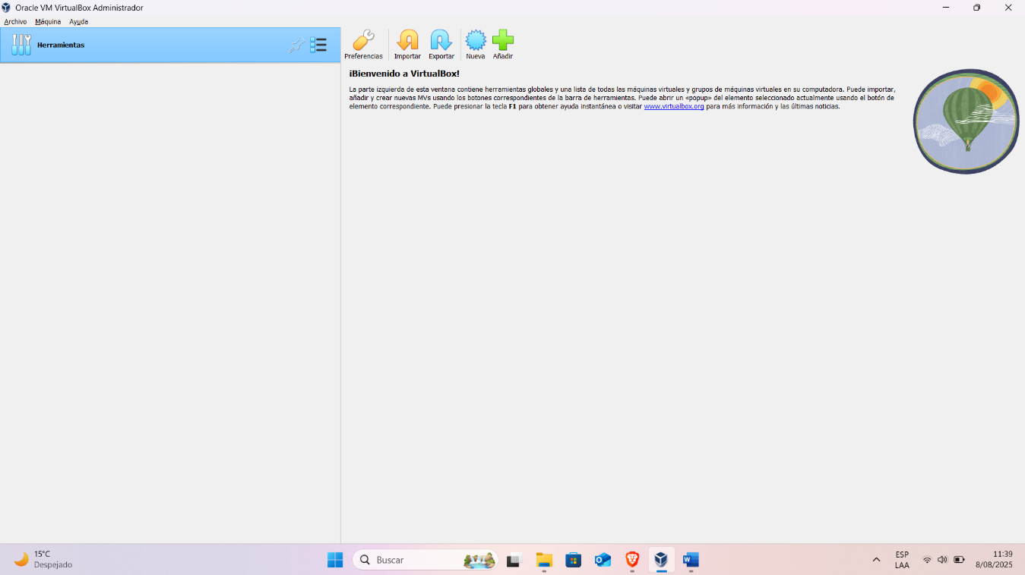INSTALACION DEL VIRTUAL BOX

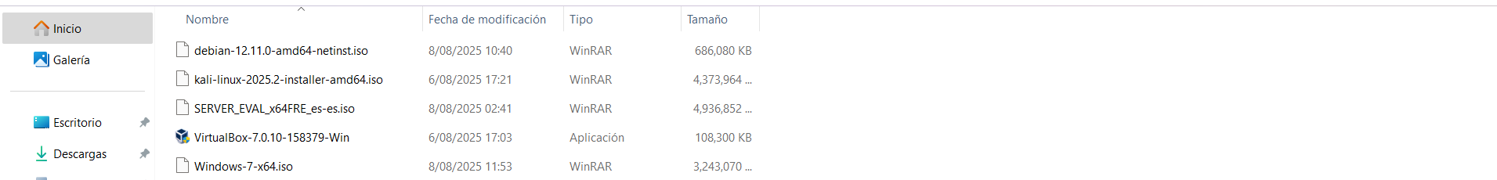IMÁGENES ISO PARA ISTALAR

ISTALACION DE KALI LINUX

Descripción:

La instalación de Kali Linux en VirtualBox es un proceso directo y muy similar a la de Debian, ya que Kali se basa en él. La interfaz gráfica de usuario (GUI) del instalador es clara y fácil de seguir, guiando al usuario a través de los pasos de particionamiento, configuración del sistema y selección de los paquetes predeterminados. Aunque la instalación puede tardar un poco debido a la cantidad de herramientas de seguridad que incluye, el proceso es muy estable y la experiencia es bastante gratificante para quienes buscan una plataforma robusta para pruebas de penetración.

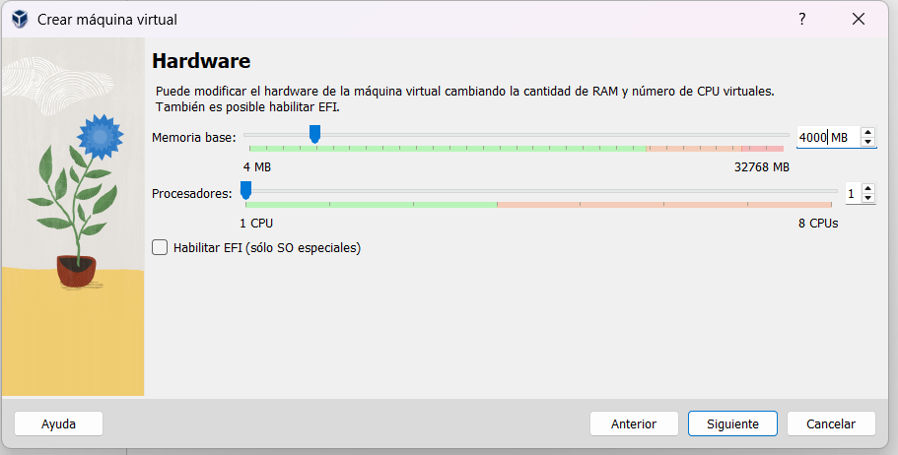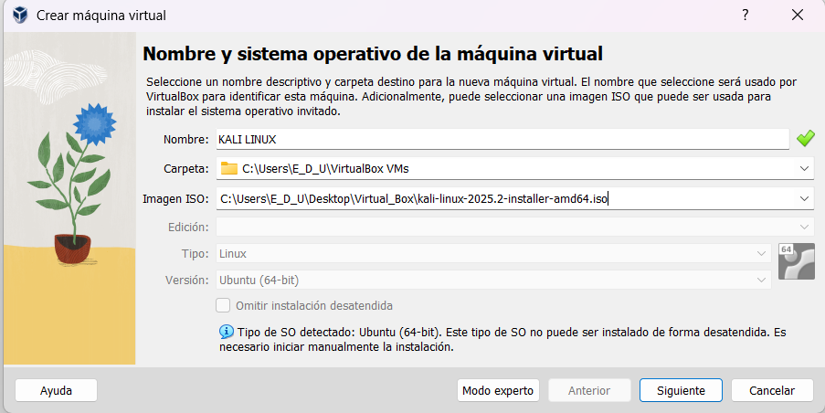DISTRIBUCION DE RECURSOS

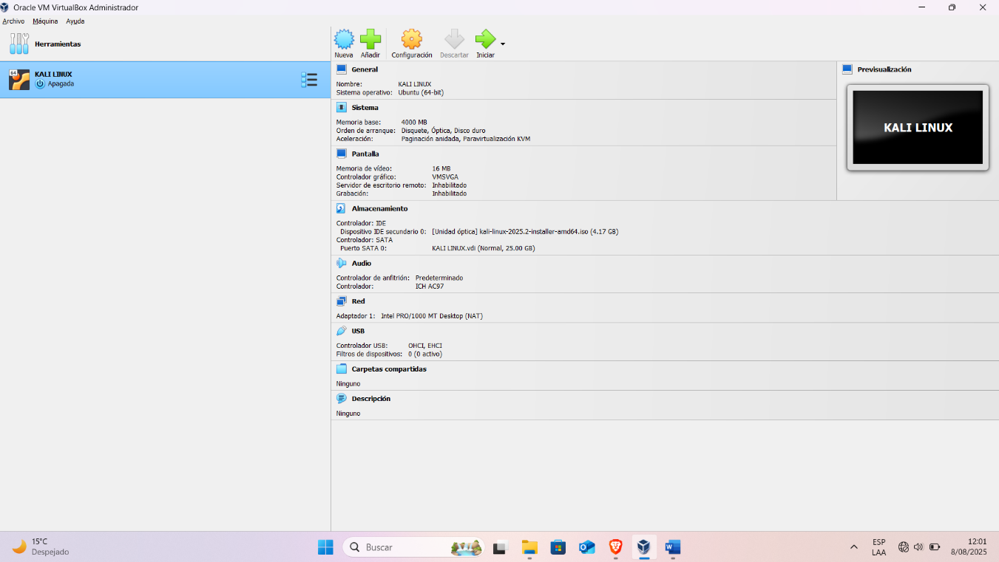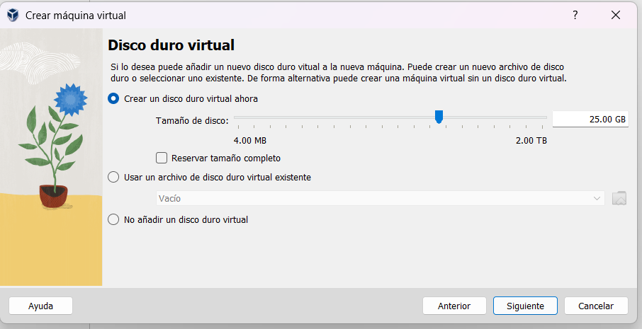ARRANQUE DE LA ISO

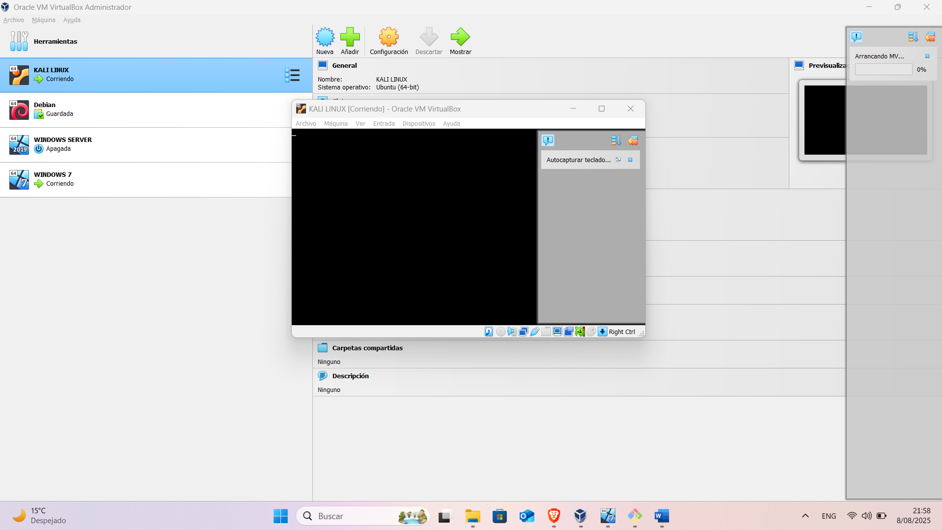

INSTALACION DE DEBIAN

Descripción:

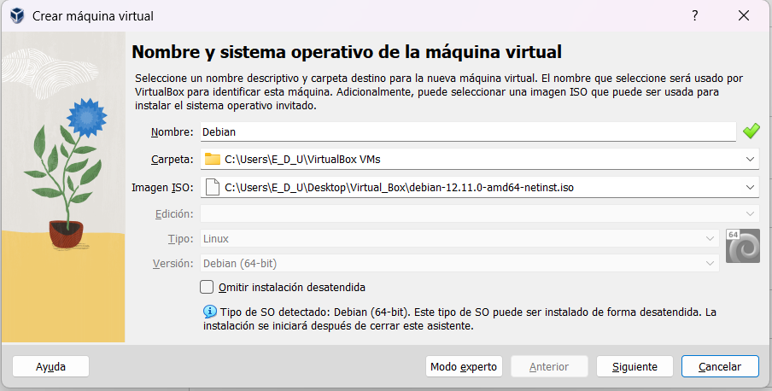La instalación de Debian en VirtualBox ofrece dos opciones principales: una instalación gráfica y una en modo texto. La instalación gráfica es bastante simple e intuitiva, similar a la de otros sistemas operativos. La experiencia en modo texto, aunque más rápida, requiere un poco más de conocimiento técnico para la configuración manual de las particiones y los paquetes. En general, el proceso es robusto y ofrece una gran flexibilidad en la elección de los componentes del sistema, lo que permite una instalación personalizadas.

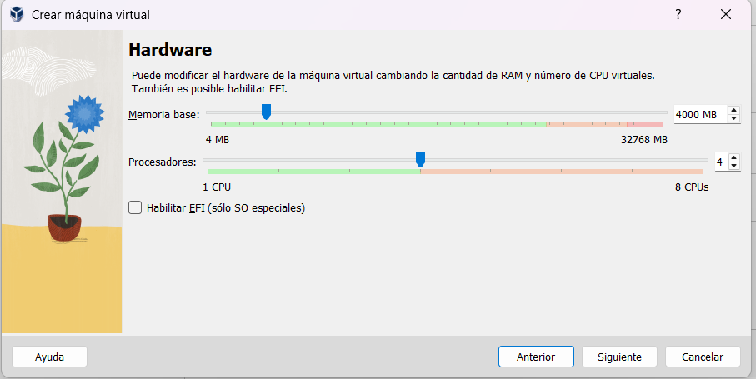DISTRIBUCION DE RECURSOS

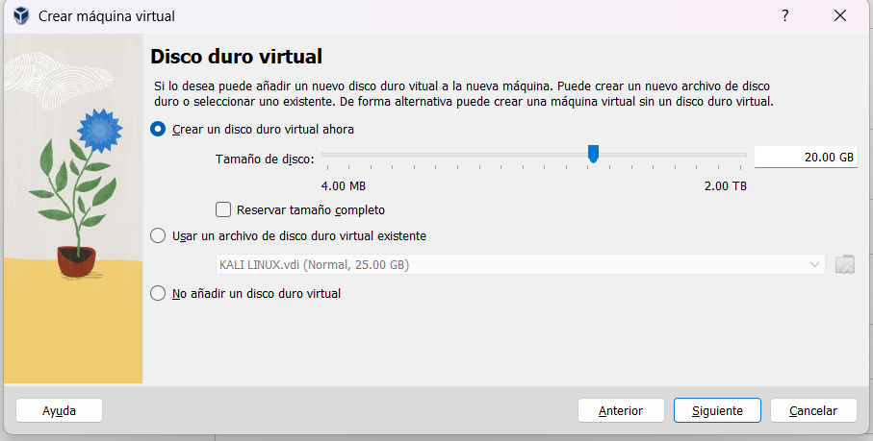

ARRANQUE DE LA ISO

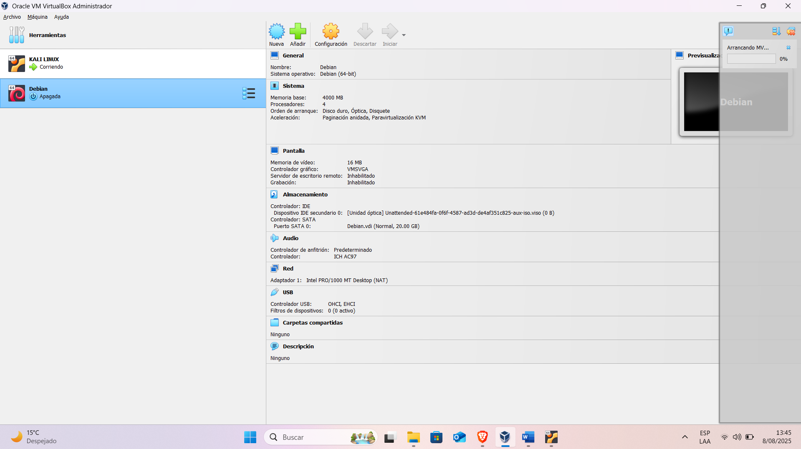

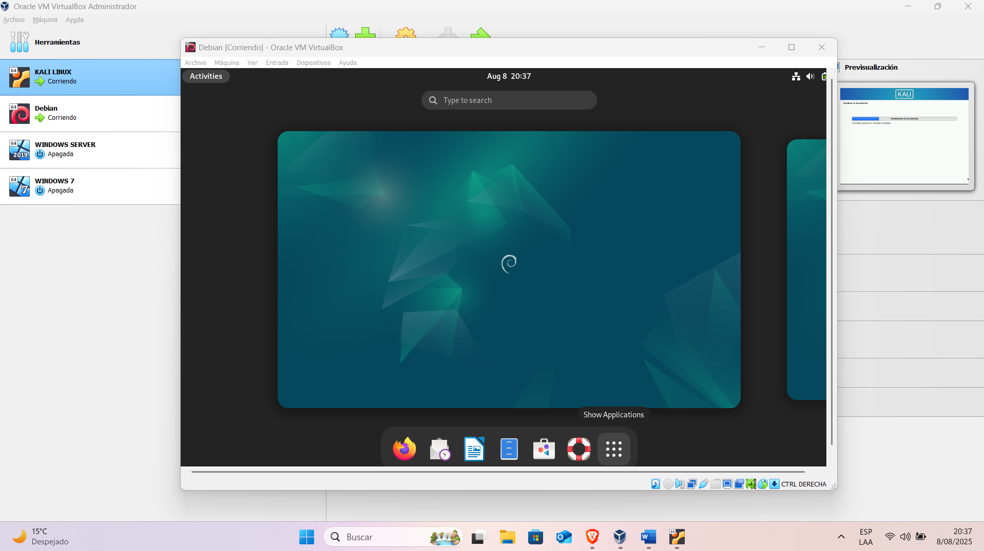

INSTALACION DE WINDOWS SERVER

Descripción:

La instalación de Windows Server en VirtualBox es un proceso bastante intuitivo y similar a la instalación de cualquier otra versión de Windows. Los pasos son claros y la interfaz gráfica de usuario (GUI) es familiar, lo que facilita la configuración de las opciones de red, el nombre del servidor y la contraseña de administrador. La experiencia puede ser más lenta debido a los componentes adicionales del servidor que se instalan, pero en general es un proceso directo y bien guiado.

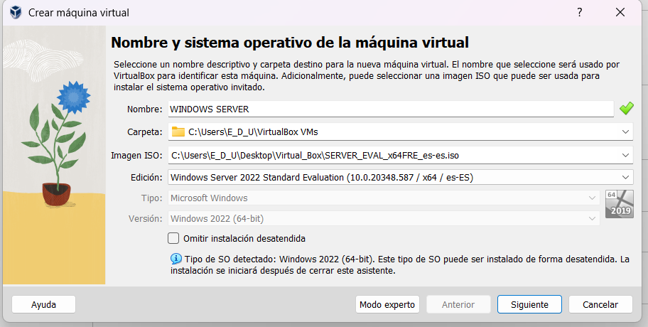

DISTRIBUCION DE RECURSOS

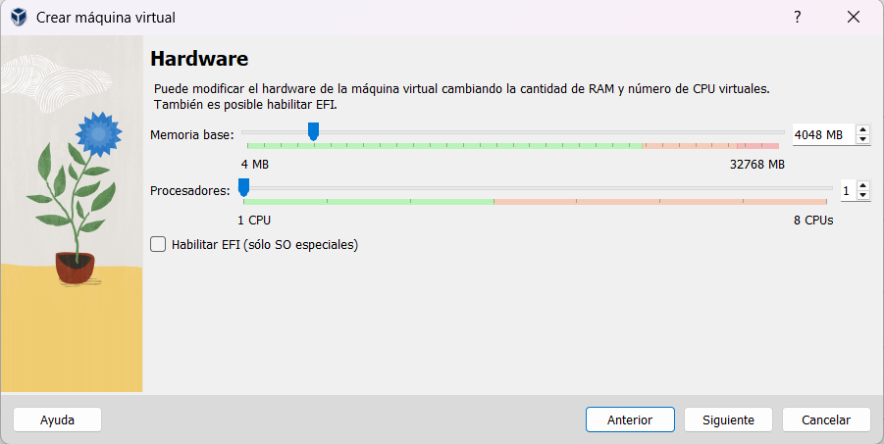

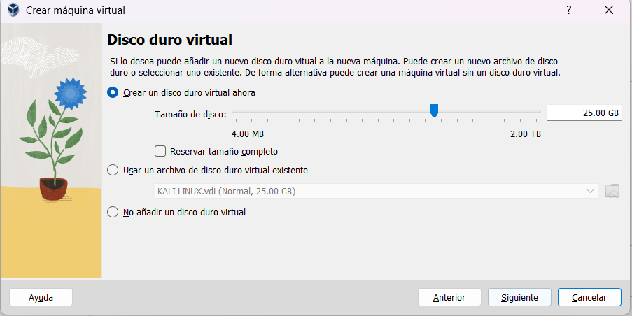

ARRANQUE DE LA ISO

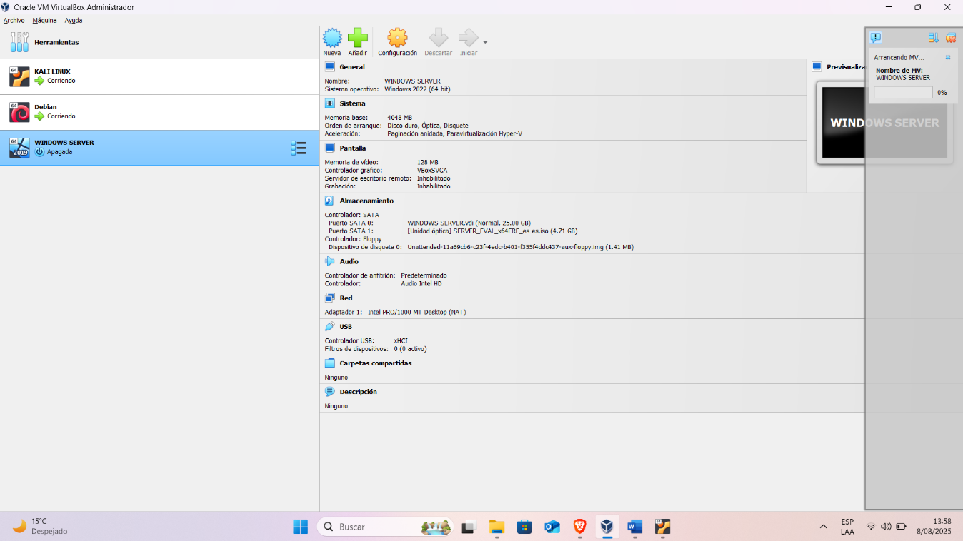

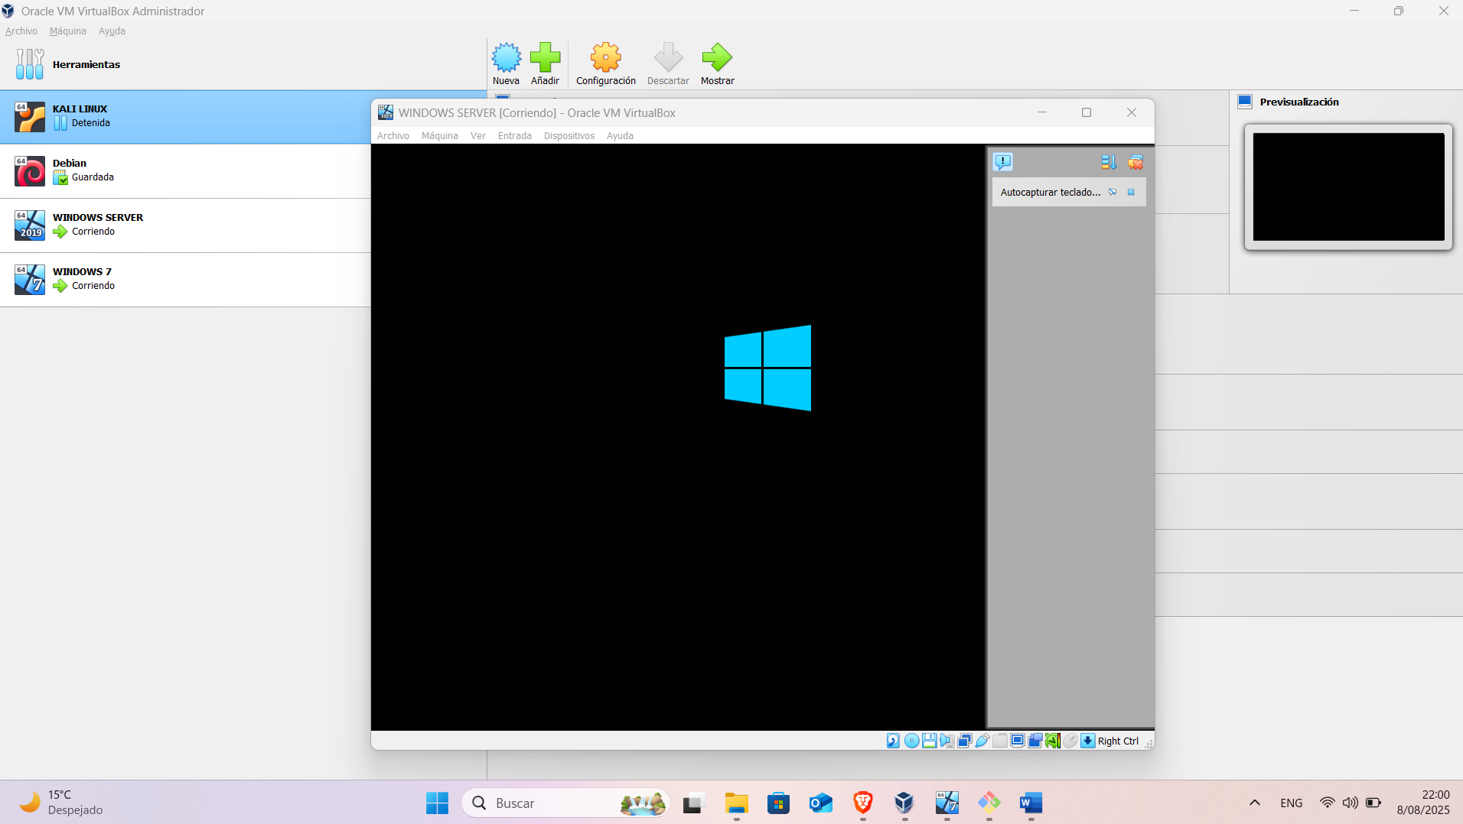

INSTALACION DE WINDOWS 7

Descripción:

Instalar Windows 7 en VirtualBox es una experiencia muy fluida y sencilla. El asistente de instalación es fácil de seguir y la interfaz gráfica es clara, guiando al usuario a través de la selección del idioma, la partición del disco duro virtual y la creación de la cuenta de usuario. La instalación se completa en un tiempo razonable y, una vez finalizada, el sistema operativo funciona de manera estable, lo que lo convierte en una excelente opción para máquinas virtuales.

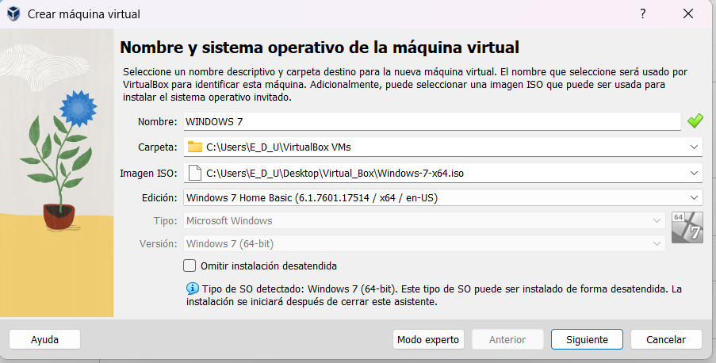

DISTRIBUCION DE RECURSOS

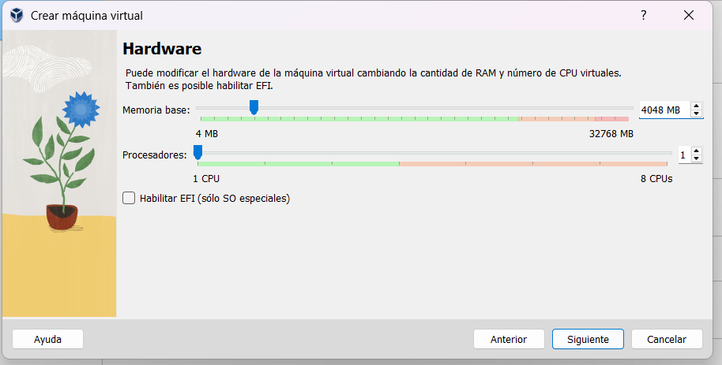

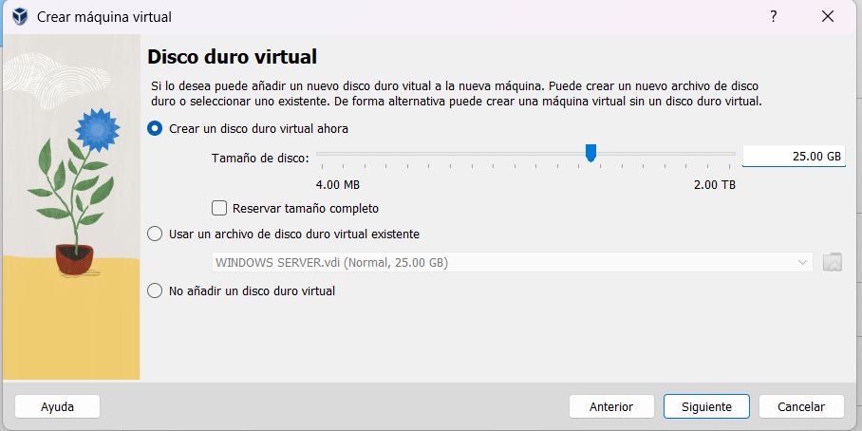

ARRANQUE DE LA ISO

